BOLU ABANT İZZET BAYSAL ÜNİVERSİTESİ
MÜHENDİSLİK FAKÜLTESİ

UAV Uçuş Yolunu 2-B ve 3-B Haritalarda Görselleştirme

BEKİR ORUK

LİSANS BİTİRME TEZİ
BİLGİSAYAR MÜHENDİSLİĞİ

BOLU, 2024
BOLU ABANT İZZET BAYSAL ÜNİVERSİTESİ
MÜHENDİSLİK FAKÜLTESİ

UAV Uçuş Yolunu 2-B ve 3-B Haritalarda Görselleştirme

BEKİR ORUK

LİSANS BİTİRME TEZİ
BİLGİSAYAR MÜHENDİSLİĞİ

BOLU, 2024

DANIŞMAN ONAY

Bu tez çalışması Bolu Abant İzzet Baysal Üniversitesi Mühendislik Fakültesi Bilgisayar Mühendisliği Bölümü Bitirme Projesi I-II dersleri kapsamında hazırlanmıştır. Lisans Bitirme Tezi olarak uygun bulunmuştur.

Tez Danışmanı
Doç. Dr. Murat BEKEN
Tarih: /06/2024
İmza:

ÖZET

Anahtar Kelimeler: Simülasyon, Görselleştirme, Volkan Araştırmaları, 2-B Harita, 3-B Harita, Senkronizasyon, Rotanın Hesaplanması, Animasyonlu Simülasyon, Panorama Görüntüsü.

Bu çalışma, belirleyeceğimiz 1. konumdan yine belirleyeceğimiz 2.konuma planlanan bir insansız hava aracı (İHA) uçuşunun simülasyonunu ve görselleştirmesini gerçekleştirir. Haritama araştırmaları için kritik öneme sahip olan bu tür uçuşlar, tehlikeli bölgelerde insan varlığının riskini azaltarak ve veri toplama süreçlerini iyileştirerek bilim insanlarının çalışmalarını destekler. İlk olarak, 1.konumun ve 2.konumun koordinatları belirlenir ve bu bilgiler kullanılarak 2-B harita üzerinde konumları işaretlenir. Ardından, senkronize 2-B ve 3-B görünümler oluşturularak bölgenin detaylı incelenmesi sağlanır. İHA'nın rotası hesaplanır ve harita üzerinde çizilerek görselleştirilir. Animasyonlu simülasyonla İHA'nın rotası takip edilirken, konumlardan 360 derecelik bir panorama görüntüsü elde edilir. Bu çalışma, çeşiştli araştırmalarda güvenliği artırarak ve veri toplama süreçlerini iyileştirerek bilim insanlarının etkili bir şekilde çalışmasına katkı sağlar

ÖNSÖZ VE TEŞEKKÜR

Bu projenin amacı, doğal afetlerin potansiyel kaynakları olan volkanların doğasını ve tehlikelerini anlamak için yapılan haritalama çalışmalarında insansız hava araçlarının (İHA) kullanımının önemini vurgulamaktır. Volkanların yanı sıra, toprak kaymaları, sel baskınları ve diğer jeolojik olayların haritalanması ve izlenmesi de büyük öneme sahiptir. Bu tür afetlerin yol açabileceği yıkım ve kayıpları önlemek için erken uyarı sistemlerinin geliştirilmesi ve doğal afet risklerinin azaltılması için haritalama çalışmaları kritik öneme sahiptir. Ancak, bu tür arazi haritalama ve izleme çalışmaları genellikle zorlu koşullarda gerçekleştirilir ve insanlar için tehlikeli olabilir.

Bu projede, İHA teknolojisinin doğal afet haritalama ve izleme çalışmalarındaki potansiyelini göstermek amacıyla bir simülasyon uçuşu gerçekleştirilmiş ve bu uçuşun görselleştirmesi yapılmıştır. İHA'ların doğal afet risklerini azaltma ve haritalama çalışmalarında kullanılması, araştırmacıların tehlikeli bölgelere erişimini sağlamak ve doğal afetlerin etkilerini daha iyi anlamak için önemlidir. Bu görselleştirme çalışması, İHA'ların doğal afet haritalama ve izleme çalışmalarında kullanımının önemini ve etkinliğini vurgulamak için bir adım olarak görülmektedir.

Projenin hazırlanmasında emeği geçen danışman hocamız Doç. Dr. Murat BEKEN’e içtenlikle teşekkür ederiz. Kendisinin bilgisi, rehberliği ve desteği olmadan bu projenin başarıyla tamamlanması mümkün olamazdı.

İÇİNDEKİLER

ÖZET 3
ÖNSÖZ ve TEŞEKKÜR 4
İÇİNDEKİLER 5
ŞEKİLLER DİZİNİ 6
1. GİRİŞ 7
2. TEMA TANIMI 9
3. ARAŞTIRMA SORUSU / HİPOTEZİ 9
4. LİTERATÜR TARAMASI 9
5. YÖNTEM 9
6. ARAŞTIRMANIN SINIRLAMALARI 9
7. YAPISAL ÖZET 10
8. KATILIMCILAR VEYA ÖRNEKLEM 12
9. ARAŞTIRMA TASARIMI 12
10. ARAŞTIRMA SÜRECİ VE PROSEDÜRLER 12
11. VERİ ANALİZİ YÖNTEMLERİ 12
12. ETİK DURUMLAR VE İZİNLER 12
13. ARAŞTIRMA ARAÇLARININ GEÇERLİLİĞİ VE GÜVENİLİRLİĞİ 12
14. ANALİZ PLANI 13
15. PROJE KODLARI VE GÖRSELLERİ 14
KAYNAKLAR 23
ÖZGEÇMİŞ 24

ŞEKİLLER DİZİNİ

Şekil 1: Coğrafi Eksenler ve Coğrafi Küre............................................................8
Şekil 2: Ortamdaki farklı binaları temsil etmek için senaryoda statik ağlar….9
Şekil2.1: Ortamdaki farklı binaları temsil etmek için senaryo da statik ağlar………..9

GİRİŞ

Doğal afetler, insanlığın yaşamını ve çevresini ciddi şekilde etkileyen olaylardır. Özellikle volkanik patlamalar, ani ve yıkıcı sonuçlar doğurabilen doğal afetlerin başında gelmektedir. Bu tür afetlerin etkilerini azaltmak ve insanların güvenliğini sağlamak için ise etkili bir şekilde haritalama ve izleme çalışmaları yapılması gerekmektedir. İşte bu noktada, insansız hava araçları (İHA'lar) son derece önemli bir araç haline gelmektedir.

Bu projenin amacı, volkanik patlamaların haritalanması ve izlenmesinde İHA teknolojisinin kullanımının önemini ve etkinliğini vurgulamaktır. Volkanlar, doğal afetlerin potansiyel kaynaklarıdır ve ani patlamalarıyla büyük yıkıma yol açabilirler. Bu nedenle, volkanların fiziksel özelliklerinin ve aktivitelerinin yakından izlenmesi, hem insanların güvenliğini sağlamak hem de olası tehlikeleri önceden tahmin etmek açısından hayati öneme sahiptir.

Bu çalışmada, İHA'ların volkanlar üzerindeki uygulamalarının avantajları ve zorlukları incelenecek ve geleneksel haritalama yöntemleriyle karşılaştırılacaktır. Ayrıca, İHA'larla elde edilen verilerin, volkan haritalama ve izleme çalışmalarında kullanılan diğer yöntemlerle karşılaştırılması da yapılacaktır. Bu karşılaştırmaların sonucunda, İHA'ların volkanik patlamaların haritalanması ve izlenmesindeki etkinliği ve önemi daha net bir şekilde ortaya konacaktır.

Bu çalışmanın literatür taraması, volkanik patlamaların haritalanması ve izlenmesi konusunda yapılmış olan önceki çalışmaları gözden geçirecek ve mevcut bilgi durumunu analiz edecektir. Ayrıca, İHA'ların volkanlar üzerindeki uygulamalarına ilişkin literatürden alıntılar yapılacak ve İHA'ların bu alandaki potansiyeli vurgulanacaktır.

Sonuç olarak, bu proje, volkanik patlamaların haritalanması ve izlenmesinde İHA teknolojisinin kullanımının önemini ve etkinliğini vurgulayarak, doğal afetlerle mücadelede yeni bir perspektif sunmayı amaçlamaktadır. İHA'ların volkanlar üzerindeki uygulamalarının daha da yaygınlaştırılması, gelecekte volkanik patlamalardan kaynaklanabilecek zararları minimize etmede önemli bir adım olacaktır.

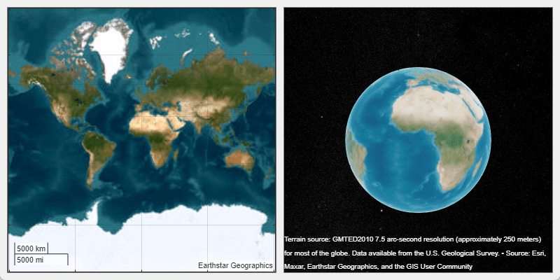

Şekil 1: Coğrafi Eksenler ve Coğrafi Küre

Tema Tanımı
Bu çalışma, doğal afetlerin potansiyel kaynakları olan volkanların haritalanması ve izlenmesinde insansız hava araçlarının (İHA) kullanımının önemini vurgulamayı amaçlamaktadır. Volkanlar, ani patlamalar ve lav akıntıları gibi yıkıcı sonuçlar doğurabilen doğal afetlerin başlıca kaynaklarıdır. Bu nedenle, volkanların fiziksel özelliklerinin anlaşılması ve tehditlerinin önceden tahmin edilmesi, hem insanların güvenliğini sağlamak hem de alınacak önlemleri planlamak açısından hayati öneme sahiptir.

Araştırma Sorusu/Hipotezi
Bu çalışmanın ana sorusu, İHA'ların volkan haritalama ve izleme çalışmalarında kullanımının etkinliği ve önemi nedir? Ayrıca, İHA'larla elde edilen verilerin geleneksel yöntemlerle elde edilen verilere göre avantajları nelerdir?

Literatür Taraması
Çalışmanın temelini oluşturan literatür taraması, volkan haritalama ve izleme çalışmalarında İHA teknolojisinin kullanımıyla ilgili mevcut bilgileri incelemektedir. Bu tarama, İHA'ların volkanlar üzerindeki uygulamalarının avantajlarını ve zorluklarını, mevcut literatürden alıntılarla destekleyerek göstermektedir. Ayrıca, çalışmanın mevcut bilgiye nasıl katkıda bulunacağı da vurgulanmaktadır.

Yöntem
Bu araştırma, karşılaştırmalı bir analiz yaklaşımıyla yürütülmüştür. İlk olarak, literatür taraması yapılarak mevcut bilgiler derlenmiştir. Ardından, İHA'larla volkan haritalama ve izleme çalışmalarında kullanılan yöntemler ve araçlar incelenmiş ve bu çalışmada kullanılan yöntemler belirlenmiştir. Son olarak, elde edilen verilerin analizi için istatistiksel yöntemler uygulanmıştır.

Araştırmanın Sınırlamaları
Bu çalışmanın bazı sınırlamaları bulunmaktadır. Öncelikle, kullanılan İHA'ların teknik özellikleri ve sensörlerinin kalitesi verilerin doğruluğunu etkileyebilir. Ayrıca, hava koşulları ve volkanik aktivitenin belirli dönemlerde değişkenlik göstermesi, veri toplama sürecini etkileyebilir. Bu sınırlamaların farkında olunmalı ve çalışmanın sonuçları yorumlanırken dikkate alınmalıdır.

Yapısal Özet
Bu çalışmanın yapısı şu şekildedir: Giriş, Literatür Taraması, Yöntem, Bulgular, Tartışma ve Sonuç bölümlerinden oluşmaktadır. Giriş bölümünde çalışmanın temel amacı ve önemi belirtilmiş, literatür taraması mevcut bilgi durumunu göstermiş ve yöntem bölümünde araştırma süreci açıklanmıştır.

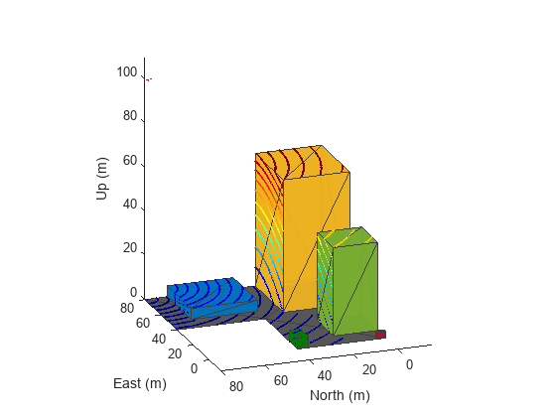

Şekil2: Ortamdaki farklı binaları temsil etmek için senaryo da statik ağlar.
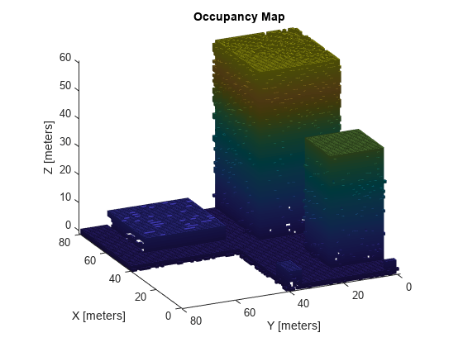
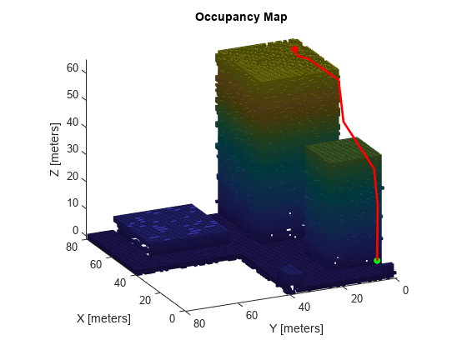

Şekil2.1: Ortamdaki farklı binaları temsil etmek için senaryo da statik ağlar
Katılımcılar veya Örneklem
Bu araştırmada, volkan haritalama ve izleme çalışmalarında İHA'ların kullanımını incelemek için farklı uzmanlık alanlarından araştırmacılar ve mühendislerle işbirliği yapılmıştır. Örneklem seçimi, bu uzmanlık alanlarına sahip kişiler arasından rastgele seçim yöntemiyle gerçekleştirilmiştir.

Araştırma Tasarımı
Bu araştırma, karma yöntem olarak adlandırılan bir araştırma tasarımı kullanmaktadır. Karma yöntem, hem nicel hem de nitel verilerin bir arada kullanılmasını sağlayarak daha kapsamlı bir analiz imkanı sunmaktadır. Araştırmanın tasarımı, İHA'ların volkan haritalama ve izleme çalışmalarındaki etkinliğini değerlendirmek ve bu teknolojinin gelecekteki potansiyelini belirlemek üzerine odaklanmıştır.

Araştırma Süreci ve Prosedürler
Araştırma süreci, öncelikle mevcut literatürün incelenmesiyle başlamıştır. Daha sonra, saha çalışmaları için gerekli izinler alınmış ve İHA'larla volkan haritalama ve izleme çalışmaları gerçekleştirilmiştir. Veri toplama süreci, belirlenen araştırma yöntemlerine göre titizlikle yürütülmüş ve elde edilen veriler detaylı bir şekilde kaydedilmiştir.

Veri Analizi Yöntemleri
Toplanan veriler, hem nicel hem de nitel olarak analiz edilmiştir. Nicel veriler istatistiksel yöntemlerle analiz edilerek sonuçlar çıkarılmış, nitel veriler ise tematik analiz yöntemiyle incelenmiştir. Bu analizler, İHA'ların volkan haritalama ve izleme çalışmalarındaki etkinliğini ve kullanımının avantajlarını belirlemek için yapılmıştır.

Etik Durumlar ve İzinler
Bu araştırma, etik kurallara uygun olarak gerçekleştirilmiş ve gerekli izinler alınmıştır. Araştırma sürecinde kullanılan İHA'ların güvenliği ve katılımcıların gizliliği ön planda tutulmuştur. Ayrıca, katılımcılardan bilgilendirilmiş onamlar alınmış ve verilerin kullanımı konusunda gizlilik politikalarına uyulmuştur.

Araştırma Araçlarının Geçerliliği ve Güvenilirliği
Kullanılan ölçme araçlarının geçerliliği ve güvenilirliği önemli bir konudur. Bu nedenle, araştırmada kullanılan ölçekler ve anket formları, literatürde geçerli ve güvenilir olarak kabul edilen ölçeklerden seçilmiştir. Ayrıca, ölçme araçlarının geçerliliği ve güvenilirliği pilot çalışmalarla test edilmiş ve sonuçlar doğrulukları açısından değerlendirilmiştir
Analiz Planı
Veri analizi aşamaları önceden belirlenmiş bir analiz planına göre gerçekleştirilmiştir. İstatistiksel yöntemler ve analiz teknikleri, araştırma sorularını yanıtlamak ve hipotezleri test etmek için seçilmiştir. Bu analiz planı, araştırmanın sonuçlarının güvenilirliği ve geçerliliği açısından önemlidir.

Taksim Meydanı'nın Koordinatlarını Alın
Taksim Meydanı'nın koordinatlarını belirtin. Taksim Meydanı'nın yüksekliği, deniz seviyesinden (MSL) metre cinsindendir.
% Taksim Meydanı koordinatları (lat, lon, MSL)
taksimLat = 41.0369;
taksimLon = 28.9868;
taksimH = 78; % yükseklik (tahmini)

Çamlıca Kulesi'nin Koordinatlarını Alın
Çamlıca Kulesi'nin tepe noktasının koordinatlarını belirtin. Çamlıca Kulesi'nin yüksekliği ortometrik olup metre cinsindendir.
% Çamlıca Kulesi koordinatları (lat, lon, MSL)
camlicaLat = 41.0522;
camlicaLon = 29.0762;
camlicaH = 219; % yükseklik (tahmini)

Taksim Meydanı ve Çamlıca Kulesi'ni 2-B'de Görüntüleme
Bölgenin 2-B perspektifini elde etmek için, geoaxes ve geoplot fonksiyonlarını kullanarak Taksim Meydanı'nın ve Çamlıca Kulesi'nin tepe noktasını konumlarını çizin.
figure
geoaxes(Basemap = "satellite",ZoomLevel = 12)
hold on
geoplot(taksimLat, taksimLon, "ow", MarkerSize = 10, MarkerFaceColor= "magenta", DisplayName = "Taksim Meydanı")
geoplot(camlicaLat, camlicaLon, "ow", MarkerSize = 10, MarkerFaceColor= "blue", DisplayName = "Çamlıca Kulesi")
legend

geolimits([40.979 41.094],[28.951 29.144])

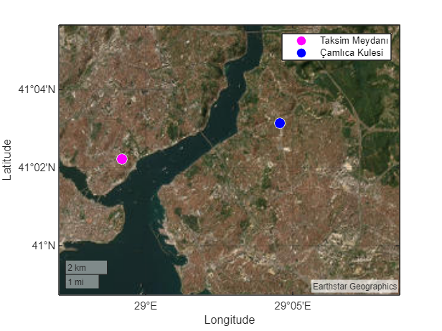

%geolimits([40.997 41.094],[28.9504 29.1123])

Taksim Meydanı'nı 2-B ve 3-B'de Senkronize Görüntüleme
Taksim Meydanı'nı 2 boyutlu görmek için coğrafi eksenleri, 3 boyutlu görmek için coğrafi küreyi kullanın.

Aynı figürde coğrafi eksenler ve coğrafi küre oluşturun.
Aynı kullanıcı arayüzü (UI) penceresinde coğrafi eksenler ve coğrafi küre oluşturarak 2 boyutlu ve 3 boyutlu harita görüntüsü ayarlayın. 2 boyutlu haritanın daha fazlasını görmek için coğrafi eksenlerin InnerPosition değerini OuterPosition değerine ayarlayın. Her iki harita görüntüsünü de aynı temel haritayla görüntülemek için coğrafi eksenlerin temel haritasını "uydu" olarak ayarlayın.

% UI figure oluşturma ve coğrafi eksenler ile coğrafi küre ekleme
figpos = [1000 500 800 400];
uif = uifigure("Position",figpos);
ug = uigridlayout(uif, [1, 2]);
p1 = uipanel(ug);
p2 = uipanel(ug);
gx = geoaxes(p1, Basemap= "satellite");
gg = geoglobe(p2);
gx.InnerPosition = gx.OuterPosition;
gg.Position = [0 0 1 1];

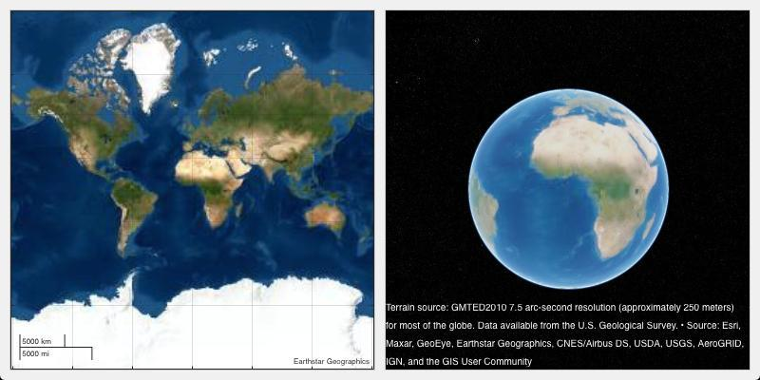

Taksim Meydanı'nı 2-D Görüntüleyin
Taksim Meydanı'nı arazinin 200 metre üzerinden görüntüleyin. Coğrafi eksenlerin görünümünü harita merkezini ve yakınlaştırma seviyesini değiştirerek kontrol edin. Coğrafi eksenlerin görünümünü coğrafi kürenin kamera yüksekliğinden eksenler için bir yakınlaştırma seviyesine dönüştürerek coğrafi eksenlerin görünümünü coğrafi kürenin görünümüyle senkronize edebilirsiniz. Arazi yüksekliğinden yaklaşık bir yakınlaştırma seviyesi hesaplamak için heightToZoomLevel yerel işlevini kullanın.
% Coğrafi eksenler ve kürede Taksim Meydanı'nı görüntüleme
heightAboveTerrain = 200; % 200 metre yükseklik
gx.MapCenter = [taksimLat, taksimLon];
zoomLevel = heightToZoomLevel(heightAboveTerrain, taksimLat);
gx.ZoomLevel = zoomLevel;

Taksim Meydanı'nı 3-D Görüntüleyin
Coğrafi kürenin görünümünü kameranın konumunu değiştirerek kontrol edin. Campos fonksiyonu, ortalama deniz seviyesine göre değil, WGS84 elipsoidine göre yükseklik belirtmenizi gerektirir. Taksim Meydanı'nın yüksekliğini elipsoidal yüksekliğe dönüştürün. Tüm yükseklikler metre cinsindendir.
% Coğrafi kürede konum belirleme ve kamera yüksekliği ayarlama
N = egm96geoid(taksimLat, taksimLon); % Geoid yüksekliği hesaplama
obsh = taksimH + N;
ellipsoidalHeight = obsh + heightAboveTerrain;
campos(gg, taksimLat, taksimLon, ellipsoidalHeight);
drawnow

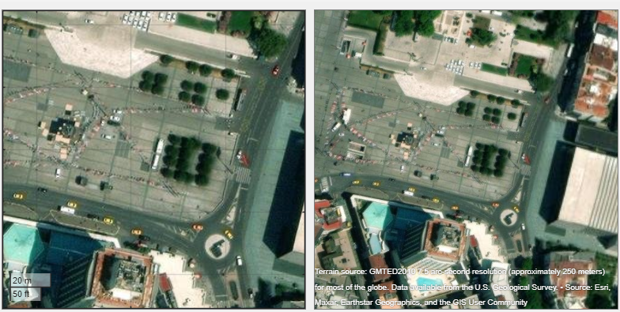

Uçuş Rotası Verilerini İçe Aktarın ve Yön ile 3-D Mesafeyi Hesaplayın
Taksim Meydanı'nından Çamlıca Kulesi'nin zirvesine kadar olan simüle edilmiş uçuş rotasını içe aktarın. Dosya, deniz seviyesine göre referans alınmış olan İHA yolunun enlemlerini, boylamlarını ve irtifalarını içerir.
T = readgeotable("sample_uavtrack.gpx", Layer="track_points");
tlat = T.Shape.Latitude';
tlon = T.Shape.Longitude';
talt = T.Elevation';

Uçuş Yönlerini Hesaplayın
Her izleme noktasında İHA'nın yönünü azimut fonksiyonunu kullanarak hesaplayın.
wgs84 = wgs84Ellipsoid;
theading = azimuth(tlat(1:end-1),tlon(1:end-1),tlat(2:end),tlon(2:end),wgs84);
theading = [theading(1);theading(:)];

3-D Mesafeleri Hesaplayın
İHA uçuş rotası için kümülatif mesafeyi hesaplayın. Mesafe fonksiyonu yükseklik veya irtifa değişikliklerini dikkate almaz. İHA'nın 3 boyutta noktadan noktaya hareket ettiği mesafeyi hesaplamak için geosantrik dik koordinatlarında (X, Y, Z) çalışmanız gerekmektedir. ecefOffset fonksiyonunu kullanarak noktadan noktaya ofset bileşenlerini (metre cinsinde) hesaplayın. İHA uçuşunun yükseklik verileri ortalama deniz seviyesine göre referans alınmıştır. ecefOffset fonksiyonunu kullanabilmek için yüksekliklerin elipsoit'e referans olması gerekir. Uçuş rotasının ortometrik yüksekliklerini elipsoid yüksekliğe (WGS84 elipsoidine göre) dönüştürün. Tüm yükseklikler metre cinsindendir.
N = egm96geoid(tlat,tlon);
h = talt + N;
Mesafe ofsetlerini hesaplayın.
lat1 = tlat(1:end-1);
lat2 = tlat(2:end);
lon1 = tlon(1:end-1);
lon2 = tlon(2:end);
h1 = h(1:end-1);
h2 = h(2:end);
[dx,dy,dz] = ecefOffset(wgs84,lat1,lon1,h1,lat2,lon2,h2);
Her bir ardışık nokta çifti arasındaki Öklid mesafesini hypot fonksiyonunu kullanarak hesaplayın. Mesafe metre cinsindendir.
distanceIncrementIn3D = hypot(hypot(dx, dy), dz);
3 boyutta kümülatif mesafeyi ve toplam mesafeyi metre cinsinden hesaplayın.
cumulativeDistanceIn3D = cumsum(distanceIncrementIn3D);
totalDistanceIn3D = sum(distanceIncrementIn3D);
fprintf("Toplam İHA izleme mesafesi %f metre.\n",totalDistanceIn3D)
Toplam İHA izleme mesafesi 7532.953887 metre.
Animasyon çizimi için kullanılacak kümülatif mesafe için bir değişken atayın.
tdist = [0 cumulativeDistanceIn3D];

Taksim Meydanı'ndan Çamlıca Kulesi'nin Zirvesine Kadar Olan Uçuş Hattını Çizin
Simüle edilmiş uçuş hattını Taksim Meydanı'nından Çamlıca Kulesi'nin zirvesine kadar çizin. Uçuş hattını çizin. Varsayılan olarak, coğrafi küre hattı görüntü merkezine yerleştirir. Coğrafi eksenlerin görünümü değişmez çünkü daha önce MapCenter ve ZoomLevel değerlerini ayarladınız.
geoplot3(gg,tlat,tlon,talt,"c","LineWidth",2,"HeightReference","geoid")
ptrack = geoplot(gx,tlat,tlon,"c","LineWidth",2);
Harita merkezini ve yakınlaştırma seviyesini, küre için kamera yüksekliğini eksenler için yakınlaştırma seviyesine dönüştürerek 3 boyutlu görünümle tutarlı olacak şekilde ayarlayın.
[clat,clon,cheight] = campos(gg);
gx.MapCenter = [clat,clon];
gx.ZoomLevel = heightToZoomLevel(cheight, clat);
drawnow

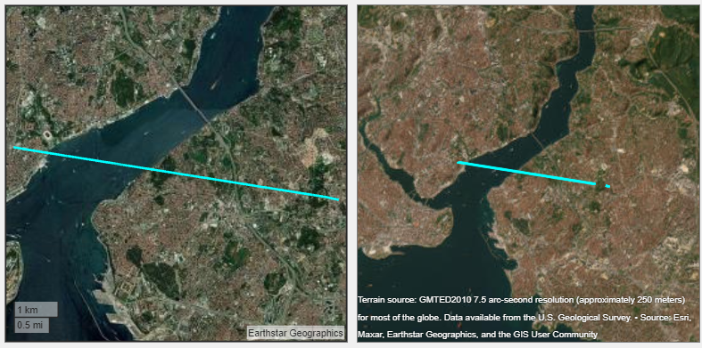

İlk Görünümü Taksim Meydanı'nından Çamlıca Kulesi'nin Zirvesine Ayarlayın
Uçuş hattını başlangıç noktasından görüntülemek için kamera konumunu rotanın ilk koordinatına ayarlayın. Daha iyi bir perspektif için kamera yüksekliğini rotanın yüksekliğinden yaklaşık 75 metre yukarıya ayarlayın. Kameranın eğimini -90 olarak ayarlayarak gözlemevine doğru düz bakın. Rotayı görüntülemek için yönü hesaplanmış yön dizisinin üçüncü elemanına ayarlayın, çünkü rotanın ilk iki noktası aynı konumdadır ve bu konumlar için hesaplanan yön 0'dır.
campos(gg,tlat(1),tlon(1))
camheight(gg,talt(1) + 75)
campitch(gg,-90)
camheading(gg,theading(3))

İHA'nın konumunu 2 boyutlu haritada ve uçuş rotasının başlangıç ve bitiş noktalarını işaretçilerle gösterin. İHA rotası ve işaretçiler için bir açıklama oluşturun.
hold(gx,"on")
marker = geoplot(gx,tlat(1),tlon(1),"ow","MarkerSize",10,"MarkerFaceColor","k");
mstart = geoplot(gx,tlat(1),tlon(1),"ow","MarkerSize",10,"MarkerFaceColor","magenta");
mend = geoplot(gx,tlat(end),tlon(end),"ow","MarkerSize",10,"MarkerFaceColor","blue");

marker.DisplayName = "Current Location";
mstart.DisplayName = "Start Location";
mend.DisplayName = "End Location";
ptrack.DisplayName = "UAV Track";
legend(gx)
Bölgenin topolojisini görmek için temel haritayı değiştirin.
gx.Basemap = "topographic";
İHA'nın konumunu, irtifasını ve yönünü İHA'nın konumuna karşılık gelen özel bir veri ipucu kullanarak görüntüleyin. Taksim Meydanı'nın konumundan mesafeyi dahil edin.
dt = datatip(ptrack,"DataIndex",1,"Location","southeast");
dtrow = dataTipTextRow("Distance",tdist);
dtrow(end+1) = dataTipTextRow("Altitude",talt);
dtrow(end+1) = dataTipTextRow("Heading",theading);
ptrack.DataTipTemplate.DataTipRows(end+1:end+3) = dtrow;

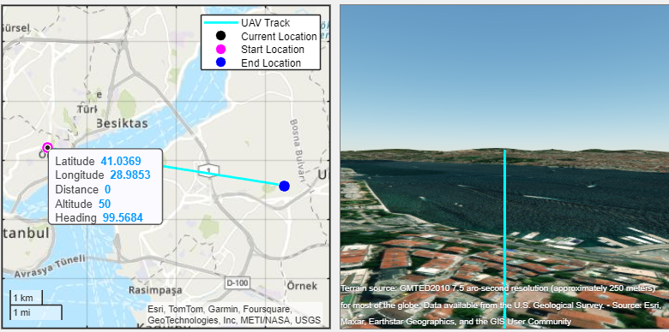

Taksim Meydanı'nından Çamlıca Kulesi'nin Zirvesine Uçun
Taksim Meydanı'nından Çamlıca Kulesi'nin zirvesine doğru bir uçuşu animasyonlaştırın. İHA'nın konumunu 2 boyutlu haritada işaretleyerek ve veri ipucunu güncelleyerek gösterin. 3 boyutlu uçuşu kamera konumunu ayarlayarak animasyonlaştırın. İHA rotasının daha iyi görülebilmesi için kamera yüksekliğini uçuş rotasının 100 metre üzerine ayarlayın. İHA volkanın zirvesine doğru hareket ettiği sırada uçuş rotasının daha iyi görülebilmesi için kamera eğim değerini güncelleyin. Mevcut konum, irtifa ve yön bilgilerini görmek için veri ipucunu güncelleyin.
pitch = -2.7689;
campitch(gg,pitch)

for k = 2:(length(tlat)-1)
campos(gg,tlat(k),tlon(k))
camheight(gg,talt(k)+100)
camheading(gg,theading(k))

set(marker,"LatitudeData",tlat(k),"LongitudeData",tlon(k));
dt.DataIndex = k;

drawnow
pause(.25)
end

campos(gg,tlat(end),tlon(end),talt(end)+100)
dt.DataIndex = length(tlat);
Çamlıca Kulesi'nin Zirvesinden 360 Derecelik Bir Panorama Görünteleyin
Çamlıca Kulesi'nin zirvesinden 360 derecelik bir panorama görüntülemek için kameranın yönünü 360 derece döndürün. Saat yönünde 5 derecelik bir adımla döndürün ve bir sonraki 5 derecelik adıma başlayın. Yön veri ipucunu güncelleyin
initialHeading = camheading(gg);
increment = 5;
initialHeading = initialHeading + (increment - mod(initialHeading,increment));

filename = 'panoramic.gif';
for degree = initialHeading:increment:initialHeading+360
heading = mod(degree,360);
ptrack.DataTipTemplate.DataTipRows(end).Value(dt.DataIndex) = heading;
camheading(gg,heading);
drawnow
end

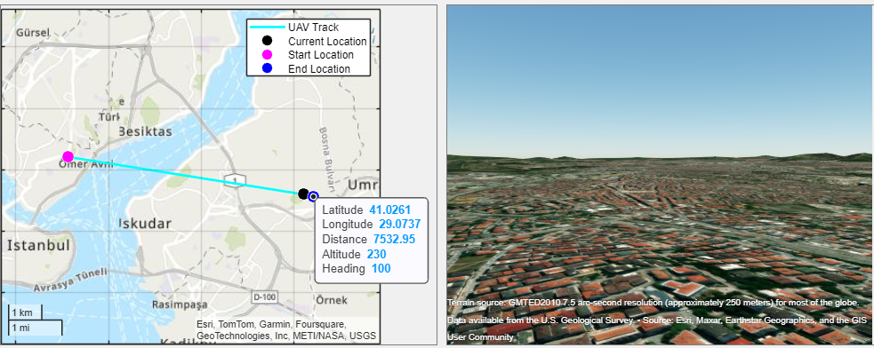

Yerel Fonksiyonlar

Yüksekliği (WGS84 elipsoidine göre metre cinsinden) Yakınlaştırma Seviyesine Dönüştürün
function zoomLevel = heightToZoomLevel(height, lat)
earthCircumference = 2 * pi * 6378137;
zoomLevel = log2((earthCircumference *cosd(lat)) / height) + 1;
zoomLevel = max(0, zoomLevel);
zoomLevel = min(19, zoomLevel);
end

KAYNAKLAR

[1]. [1] Williams, Sarah C. P. “Studying Volcanic Eruptions with Aerial Drones.” Proceedings of the National Academy of Sciences of the United States of America 110, no. 27 (July 2, 2013):10881. https://doi.org/10.1073/pnas.1309922110.
[2]. https://www.pix4d.com/
[3]. https://www.planet.com/
[4]. https://www.deltalidar.com/Drone-Ile-Haritalama.aspx
[5]. https://skyview.com.tr/iha-ile-haritalama/
[6]. https://dronyum.com/insansiz-hava-araclari-ile-haritalama-nasil-yapilir/
[7]. https://www.harita.gov.tr/

ÖZGEÇMİŞ

1997 yılında İstanbul’da doğdu. İlk ve orta öğrenimini İstanbul’da Yıldırım Beyazıt İ.Ö.O’nda tamamladı. 2011 yılında İstanbul’da Kartal Anadolu Ticaret Meslek Lisesi’nde başladığı. Lise öğrenimini 2015 yılında bitirdi. 2015-2017 yılları arasında Sakarya Üniversitesi, Kaynara Seyfettin Selim Myo’da Önlisans Bilgisayar Programcılığı bölümünü bitirdi. 2019 yılında BOLU Abant İzzet Baysal Üniversitesi, Mühendislik Fakültesi, Bilgisayar Mühendisliği Bölümü’nü kazandı. Bilgisayar Mühendisliği Bölümü’nde son sınıf öğrencisi olarak mezun olma aşamasındadır.

İletişim Adresi
E-Posta: bekiroruk@gmail.com
Tel: 0553 971 74 76

